YCB圆弧齿轮泵
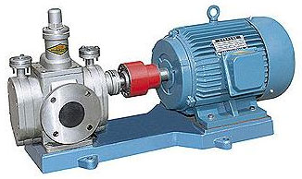

● 圆弧齿轮泵用途
圆弧齿轮泵适用于输送不含固体颗粒和纤维，无腐蚀性，温度不高于200℃，粘度为5×10⁻⁶～1.5×10⁻³m²/s(5-1500cSt)的润滑油或性质类似润滑油的其它液体，以及用于液压传动系统。
● 圆弧齿轮泵应用范围
圆弧齿轮泵在输油系统中可用作传输，增压泵；
圆弧齿轮泵在燃油系统中可用作输送，加压，喷射的燃油泵；
圆弧齿轮泵在液压传动系统中可用作提供液压动力的液压泵；
圆弧齿轮泵在一切工业领域中，均可作润滑油泵用
● 圆弧齿轮泵结构特点
圆弧齿轮泵主要有齿轮、轴、泵体、泵盖、轴承套、轴端密封等组成。齿轮采用双圆弧正弦曲线齿形制造。它与渐开线齿轮相比最突出的优点是齿轮啮合过程中齿廓面没有相对滑动，所以齿面无磨损，运转平稳，无因液现象，噪音低、寿命长、效率高。该泵摆脱了传统设计的束缚，使得齿轮泵在设计、生产和使用上进入了一个新的领域。
圆弧齿轮泵设有安全阀作为超载保护，安全阀全回流压力为泵额定排出压力的1.5倍。也可在允许排出压力范围内根据实际需要另行调整。但注意本安全阀不能作减压阀长期工作，需要时可在管路上另行安装。
圆弧齿轮泵轴端密封设计为两种形式，一种为机械密封，一种是填料密封，可根据具体使用情况和用户要求确定。
从主轴外伸端向泵看，为顺时针旋转
● YCB型圆弧齿轮泵性能参数及安装尺寸

YCB型齿轮泵性能参数及安装尺寸
※ 性能参数表
型号 | 流量  Q | 转速  n  r/min | 排出压力  p  Mpa | 必需汽  蚀余量  r  m | 效率  η  % | 电动机
型号 | m3/h |  |  |  |  | 频率  Hz | 功率KW | 型号
YCB0.6-0.6 | 0.6 | 910 | 0.6 | 5.5 | 32 | 50 | 0.75 | Y90S-6
YCB0.6-0.6 | 1.0 | 1390 | 0.6 | 5.5 | 32 | 50 | 0.75 | Y80L2-4
YCB0.6-0.6 | 0.7 | 1130 | 0.6 | 5.5 | 32 | 60 | 0.75 | Y90S-6
YCB0.6-0.6 | 1.2 | 1710 | 0.6 | 5.5 | 32 | 60 | 0.75 | Y80L2-4
YCB0.6-1.6 | 0.6 | 910 | 1.6 | 7.0 | 70 | 50 | 1.1 | Y90L-6
YCB0.6-1.6 | 1.0 | 1400 | 1.6 | 7.0 | 70 | 50 | 1.5 | Y90L-4
YCB0.6-1.6 | 0.7 | 1130 | 1.6 | 7.0 | 70 | 60 | 1.1 | Y90L-6
YCB0.6-1.6 | 1.2 | 1710 | 1.6 | 7.0 | 70 | 60 | 1.1 | Y90S-4
YCB1.6-0.6 | 1.6 | 910 | 0.6 | 5.5 | 42 | 50 | 0.75 | Y90S-6
YCB1.6-0.6 | 2.5 | 1400 | 0.6 | 5.5 | 42 | 50 | 1.1 | Y90S-4
YCB1.6-0.6 | 1.9 | 1130 | 0.6 | 5.5 | 42 | 60 | 1.1 | Y90L-6
YCB1.6-0.6 | 3.0 | 1710 | 0.6 | 5.5 | 42 | 60 | 1.5 | Y90L-4
YCB1.6-1.6 | 1.6 | 940 | 1.6 | 7.0 | 71 | 50 | 2.2 | Y112M-6
YCB1.6-1.6 | 2.5 | 1440 | 1.6 | 7.0 | 71 | 50 | 4 | Y112M-4
YCB1.6-1.6 | 1.9 | 1150 | 1.6 | 7.0 | 71 | 60 | 2.2 | Y112M-6
YCB1.6-1.6 | 3.0 | 1750 | 1.6 | 7.0 | 71 | 60 | 4 | Y112M-4
YCB3.3-0.6 | 3.3 | 940 | 0.6 | 5.0 | 60 | 50 | 1.5 | Y100L-6
YCB3.3-0.6 | 5.0 | 1420 | 0.6 | 5.0 | 60 | 50 | 2.2 | Y100L1-4
YCB3.3-0.6 | 4.0 | 1150 | 0.6 | 5.0 | 60 | 60 | 1.5 | Y100L-6
YCB3.3-0.6 | 6.0 | 1730 | 0.6 | 5.0 | 60 | 60 | 2.2 | Y100L1-4
YCB3.3-1.6 | 3.3 | 960 | 1.6 | 7.0 | 72 | 50 | 5.5 | Y132M2-6
YCB3.3-1.6 | 5.0 | 1440 | 1.6 | 7.0 | 72 | 50 | 7.5 | Y132M-4
YCB3.3-1.6 | 4.0 | 1170 | 1.6 | 7.0 | 72 | 60 | 4 | Y132M1-6
YCB3.3-1.6 | 6.0 | 1750 | 1.6 | 7.0 | 72 | 60 | 7.5 | Y132M-4
YCB4-0.6 | 4.0 | 940 | 0.6 | 5.0 | 60 | 50 | 1.5 | Y100L-6
YCB4-0.6 | 6.0 | 1420 | 0.6 | 5.0 | 60 | 50 | 2.2 | Y100L1-4
YCB4-0.6 | 4.8 | 1150 | 0.6 | 5.0 | 60 | 60 | 2.2 | Y112M-6
YCB4-0.6 | 7.2 | 1730 | 0.6 | 5.0 | 60 | 60 | 3 | Y100L2-4
YCB4-1.6 | 4.0 | 960 | 1.6 | 7.0 | 72 | 50 | 5.5 | Y132M2-6
YCB4-1.6 | 6.0 | 1440 | 1.6 | 7.0 | 72 | 50 | 7.5 | Y132M-4
YCB4-1.6 | 4.8 | 1170 | 1.6 | 7.0 | 72 | 60 | 5.5 | Y132M-6
YCB4-1.6 | 7.2 | 1750 | 1.6 | 7.0 | 72 | 60 | 7.5 | Y132M-4
YCB8-0.6 | 8.0 | 960 | 0.6 | 5.0 | 61 | 50 | 3 | Y132S-6
YCB8-0.6 | 12.0 | 1440 | 0.6 | 5.0 | 61 | 50 | 5.5 | Y132S-4
YCB8-0.6 | 9.6 | 1170 | 0.6 | 5.0 | 61 | 60 | 4 | Y132M1-6
YCB8-0.6 | 14.4 | 1750 | 0.6 | 5.0 | 61 | 60 | 5.5 | Y132S-4
YCB8-1.6 | 8.0 | 970 | 1.6 | 7.0 | 75 | 50 | 11 | Y160L-6
YCB8-1.6 | 12.0 | 1460 | 1.6 | 7.0 | 75 | 50 | 15 | Y160L-4
YCB8-1.6 | 9.6 | 1170 | 1.6 | 7.0 | 75 | 60 | 11 | Y160L-6
YCB8-1.6 | 14.4 | 1760 | 1.6 | 7.0 | 75 | 60 | 15 | Y160L-4
YCB10-0.6 | 10.0 | 960 | 0.6 | 5.0 | 62 | 50 | 4 | Y132M1-6
YCB10-0.6 | 15.0 | 1440 | 0.6 | 5.0 | 62 | 50 | 5.5 | Y132S-4
YCB10-0.6 | 12.0 | 1170 | 0.6 | 5.0 | 62 | 60 | 5.5 | Y132M2-6
YCB10-0.6 | 18.0 | 1750 | 0.6 | 5.0 | 62 | 60 | 7.5 | Y132M-4
YCB10-1.6 | 10.0 | 970 | 1.6 | 7.0 | 76 | 50 | 11 | Y160L-6
YCB10-1.6 | 15.0 | 1470 | 1.6 | 7.0 | 76 | 50 | 15 | Y160L-4
YCB10-1.6 | 12.0 | 1170 | 1.6 | 7.0 | 76 | 60 | 11 | Y160L-6
YCB10-1.6 | 18.0 | 1770 | 1.6 | 7.0 | 76 | 60 | 18.5 | Y160L-4
YCB20-0.6 | 20.0 | 970 | 0.6 | 5.0 | 68 | 50 | 7.5 | Y160M-6
YCB20-0.6 | 24.0 | 1170 | 0.6 | 5.0 | 68 | 60 | 7.5 | Y160M-6
YCB25-0.6 | 25.0 | 970 | 0.6 | 5.5 | 69 | 50 | 11 | Y160L-6
YCB25-0.6 | 30.0 | 1170 | 0.6 | 5.5 | 69 | 60 | 11 | Y160L-6
YCB30-0.6 | 30.0 | 970 | 0.6 | 5.5 | 70 | 50 | 11 | Y160L-6
YCB30-0.6 | 36.0 | 1170 | 0.6 | 5.5 | 70 | 60 | 11 | Y160L-6
YCB40-0.6 | 40.0 | 970 | 0.6 | 5.5 | 72 | 50 | 15 | Y180L-6
YCB40-0.6 | 48.0 | 1180 | 0.6 | 5.5 | 72 | 60 | 15 | Y180L-6
YCB50-0.6 | 50.0 | 970 | 0.6 | 5.5 | 72 | 50 | 22 | Y200L2-6
YCB50-0.6 | 60.0 | 1180 | 0.6 | 5.5 | 72 | 60 | 22 | Y200L2-6
※ 性能曲线图
各型齿轮泵的性能参数，是在介质粘度4×10⁻³m²/s(40cSt)时确定的。性能参数表中给出的参数值适用于介质粘度1×10⁻⁵～8×10⁻⁵m²/s(10～80cSt)范围内，超出这个范围则根据用户提出的性能参数要求另行确定。
各型齿轮泵性能参数中给出的排出压力是给出的最大的工作压力值，在此范围内泵均能正常工作，其工作范围见图一
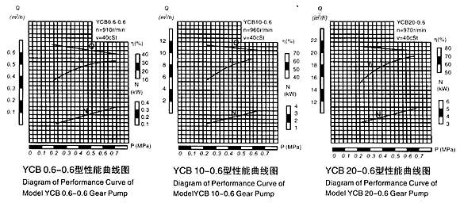
※ 工作范围图
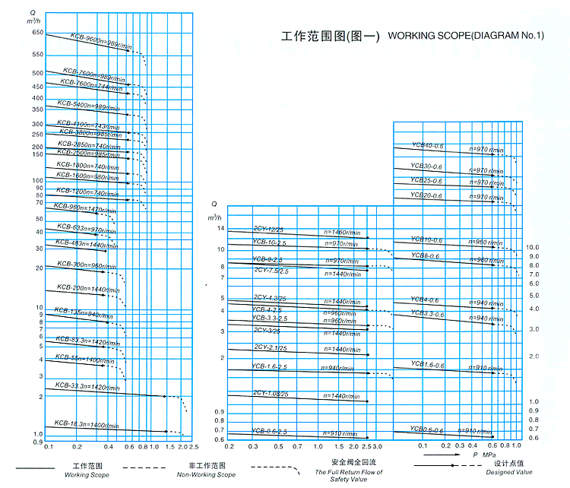
YCB型泵外型、安装尺寸
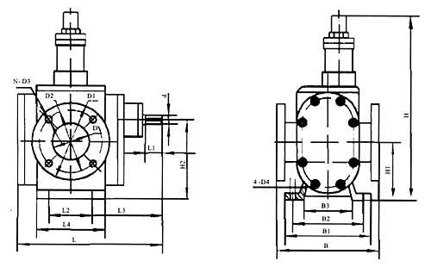

型号 | L | L₁ | L₂ | L₃ | L₄ | B | B₁ | B₂ | B₃ | H | H₁ | H₂ | D | D₁ | D₂ | N-D₃ | 4-D4 | d
YCB0.6 | 180 | 30 | 45 | 107.5 | 66 | 125 | 91 | 70 | 35 | 187 | 80 | 92 | φ25 | φ100 | φ75 | 4-M10 | 4-φ9 | φ12
YCB1.6 | 208 | 32 | 55 | 118.5 | 80 | 150 | 115 | 90 | 50 | 208 | 79.7 | 95 | φ32 | φ120 | φ90 | 4-φ14 | 4-φ11 | φ14
YCB3.3 | 247.6 | 35 | 70 | 132.85 | 98 | 180 | 148 | 120 | 75 | 258 | 87.6 | 110 | φ40 | φ130 | φ100 | 4-φ14 | 4-φ13 | φ18
YCB4 | 260.6 | 35 | 80 | 134.8 | 108 | 180 | 148 | 120 | 75 | 263 | 92.6 | 115 | φ50 | φ140 | φ110 | 4-φ14 | 4-φ13 | φ18
YCB8 | 313 | 45 | 100 | 158.5 | 138 | 220 | 178 | 140 | 90 | 361 | 105 | 135 | φ65 | φ160 | φ130 | 4-φ14 | 4-φ13 | φ24
YCB10 | 330 | 45 | 100 | 168.5 | 138 | 220 | 178 | 140 | 90 | 360 | 105 | 135 | φ65 | φ160 | φ130 | 4-φ14 | 4-φ13 | φ24
YCB20 | 400 | 55 | 135 | 201 | 182 | 260 | 226 | 180 | 118 | 436.5 | 130.8 | 170 | φ80 | φ190 | φ150 | 4-φ18 | 4-φ18 | φ32
YCB25 | 430 | 55 | 135 | 216 | 182 | 260 | 226 | 180 | 118 | 436.5 | 130.8 | 170 | φ100 | φ210 | φ170 | 4-φ18 | 4-φ18 | φ32
YCB30 | 459 | 60 | 150 | 236 | 200 | 275 | 231 | 190 | 126 | 461 | 141 | 185 | φ100 | φ210 | φ170 | 4-φ18 | 4-φ18 | φ35
YCB40 | 500 | 70 | 175 | 251.5 | 225 | 300 | 260 | 210 | 140 | 509 | 157 | 205 | φ125 | φ240 | φ200 | 4-φ18 | 4-φ18 | φ40
YCB50 | 493 | 70 | 175 | 246.5 | 225 | 300 | 260 | 210 | 140 | 509 | 157 | 205 | φ125 | φ240 | φ200 | 4-φ18 | 4-φ18 | φ40
YCB型齿轮泵外型、安装尺寸及重量
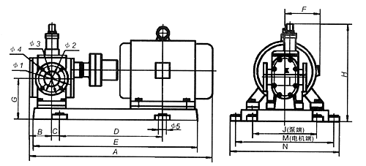
型号  Model | 流量  m³/h | A | B | C | D | E | F | G | H | J | K | M | N | φ1 | φ2 | φ3 | n×φ4 | n×φ5 | 重量  Weight
YCB0.6-0.6 | 0.6 | 506 | 50 | 22.5 | 280 | 421 | 155 | 115 | 232 | 136 | 125 | 222 | 252 | φ25 | φ75 | φ100 | 4×M10 | 4×φ14 | 38.5
YCB1.0-0.6 | 1.0 | 486.5 | 50 | 22.5 | 264 | 405 | 150 | 115 | 217 | 136 | 125 | 207 | 237
YCB1.6-0.6 | 1.6 | 547 | 63 | 27.5 | 303 | 455 | 155 | 115 | 243 | 156 | 150 | 222 | 252 | φ32 | φ90 | φ120 | 4×φ14 | 4×φ14 | 43
YCB2.5-0.6 | 2.5
YCB3.3-0.6 | 3.3 | 644 | 76 | 35 | 344.5 | 544.5 | 180 | 127.6 | 298 | 198 | 180 | 266 | 298 | φ 40 | φ100 | φ130 | 4×φ14 | 4×φ16 | 65
YCB5.0-0.6 | 5.0
YCB4.0-0.6 | 4.0 | 667.5 | 82 | 40 | 346 | 557 |  |  |  |  |  | 256 | 288 | φ50 | φ110 | φ140 | 4×φ14 | 4×φ16 | 66
YCB6.0-0.6 | 6.0
YCB8.0-0.6 | 8.0 | 795 | 101 | 50 | 382 | 644 | 210 | 140 | 396 | 218 | 220 | 332 | 364 | φ65 | φ130 | φ160 | 4×φ14 | 4×φ16 | 117
YCB12-0.6 | 12
YCB10-0.6 | 10 | 849 | 111 | 50 | 430 | 690 |  |  |  |  |  |  |  |  |  |  |  |  | 130
YCB15-0.6 | 15 | 808 | 111 | 50 | 392 | 652
YCB20-0.6 | 20 | 1009 | 131.5 | 29.5 | 566 | 845 | 255 | 165.8 | 471.5 | 270 | 260 | 380 | 416 | φ80 | φ150 | φ190 | 4×φ18 | 4×φ18 | 216
YCB25-0.6 | 25 | 1100 | 146.5 | 29.5 | 603 | 904 |  |  |  |  |  | 385 | 421 | φ100 | φ170 | φ210 | 4×φ18 | 4×φ18 | 223
YCB30-0.6 | 30 | 1125 | 147 | 35 | 646 | 954 | 255 | 196 | 517 | 295 | 275 | 400 | 436 |  |  |  |  |  | 288
YCB40-0.6 | 40 | 1214 | 161 | 42.5 | 673 | 1023 | 285 | 212 | 562 | 315 | 300 | 425 | 461 | φ125 | φ200 | φ240 | 8×φ18 | 4×φ18 | 364
YCB50-0.6 | 50 | 1300 | 159 | 52.5 | 680 | 1080 | 310 | 237 | 590 | 240 | 300 | 476 | 536 | φ125 | φ200 | φ240 | 8×φ18 | 4×φ18

